РАзработка

Интерфейс

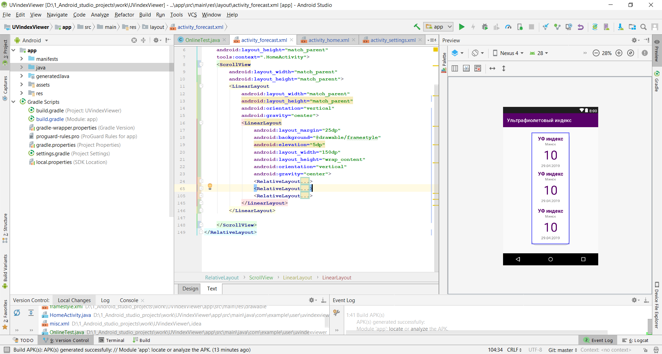

Интерфейс среды разработки Android Studio

Разработка происходила в среде Android Studio

Составляющие разработки

Процесс разработки делится на 2 составляющие

1. Реализация алгоритмов с использованием языка программирования JAVA

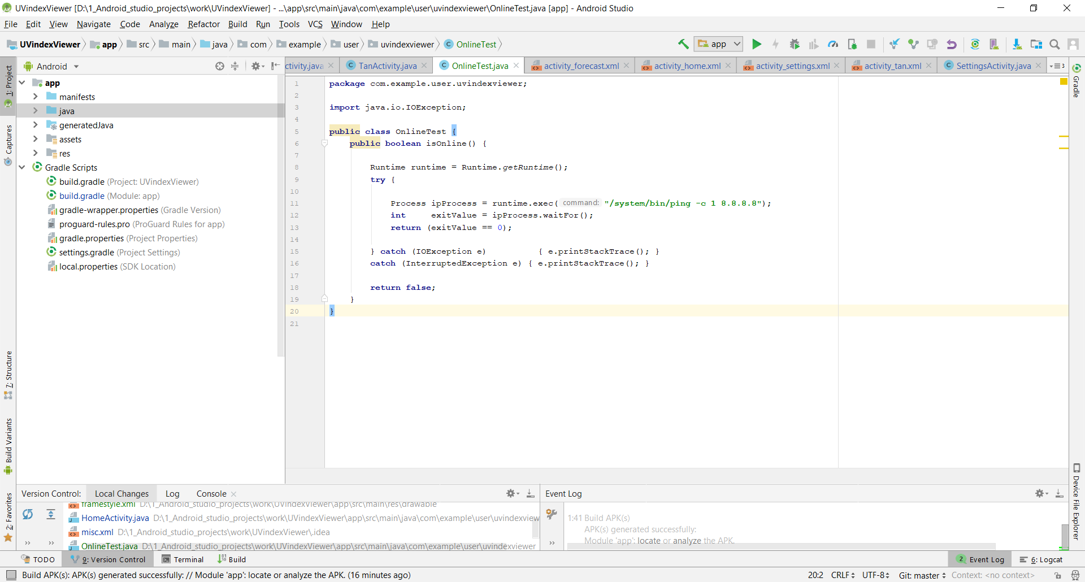

Код проверки доступа к интернету

1. Построение интерфейса приложения с использованием XML разметки

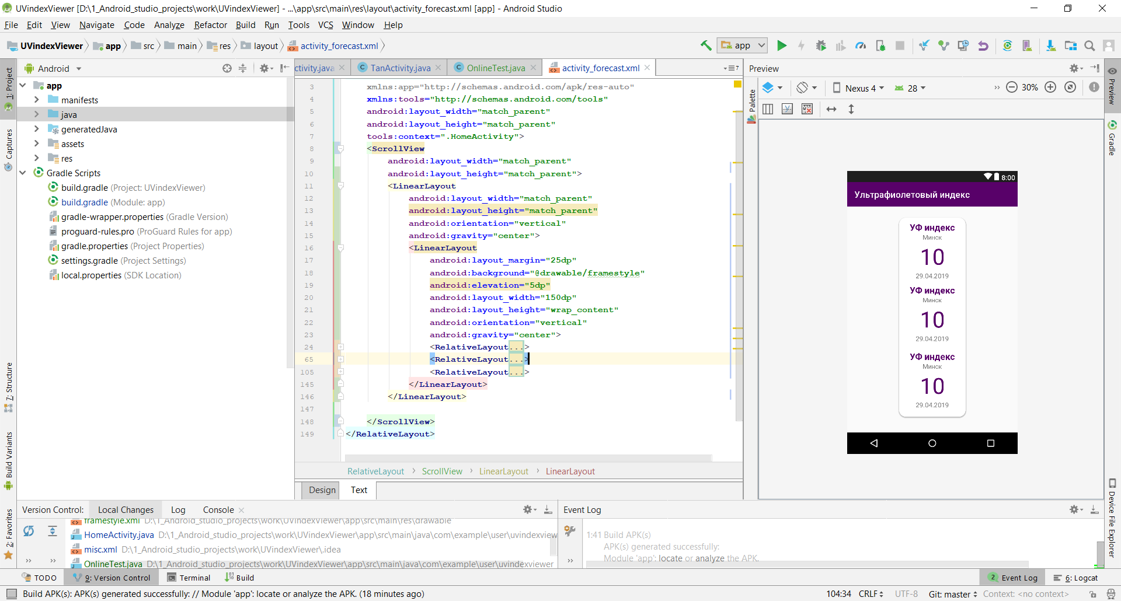

Код xml разметки



Результат XML разметки

Структура проекта

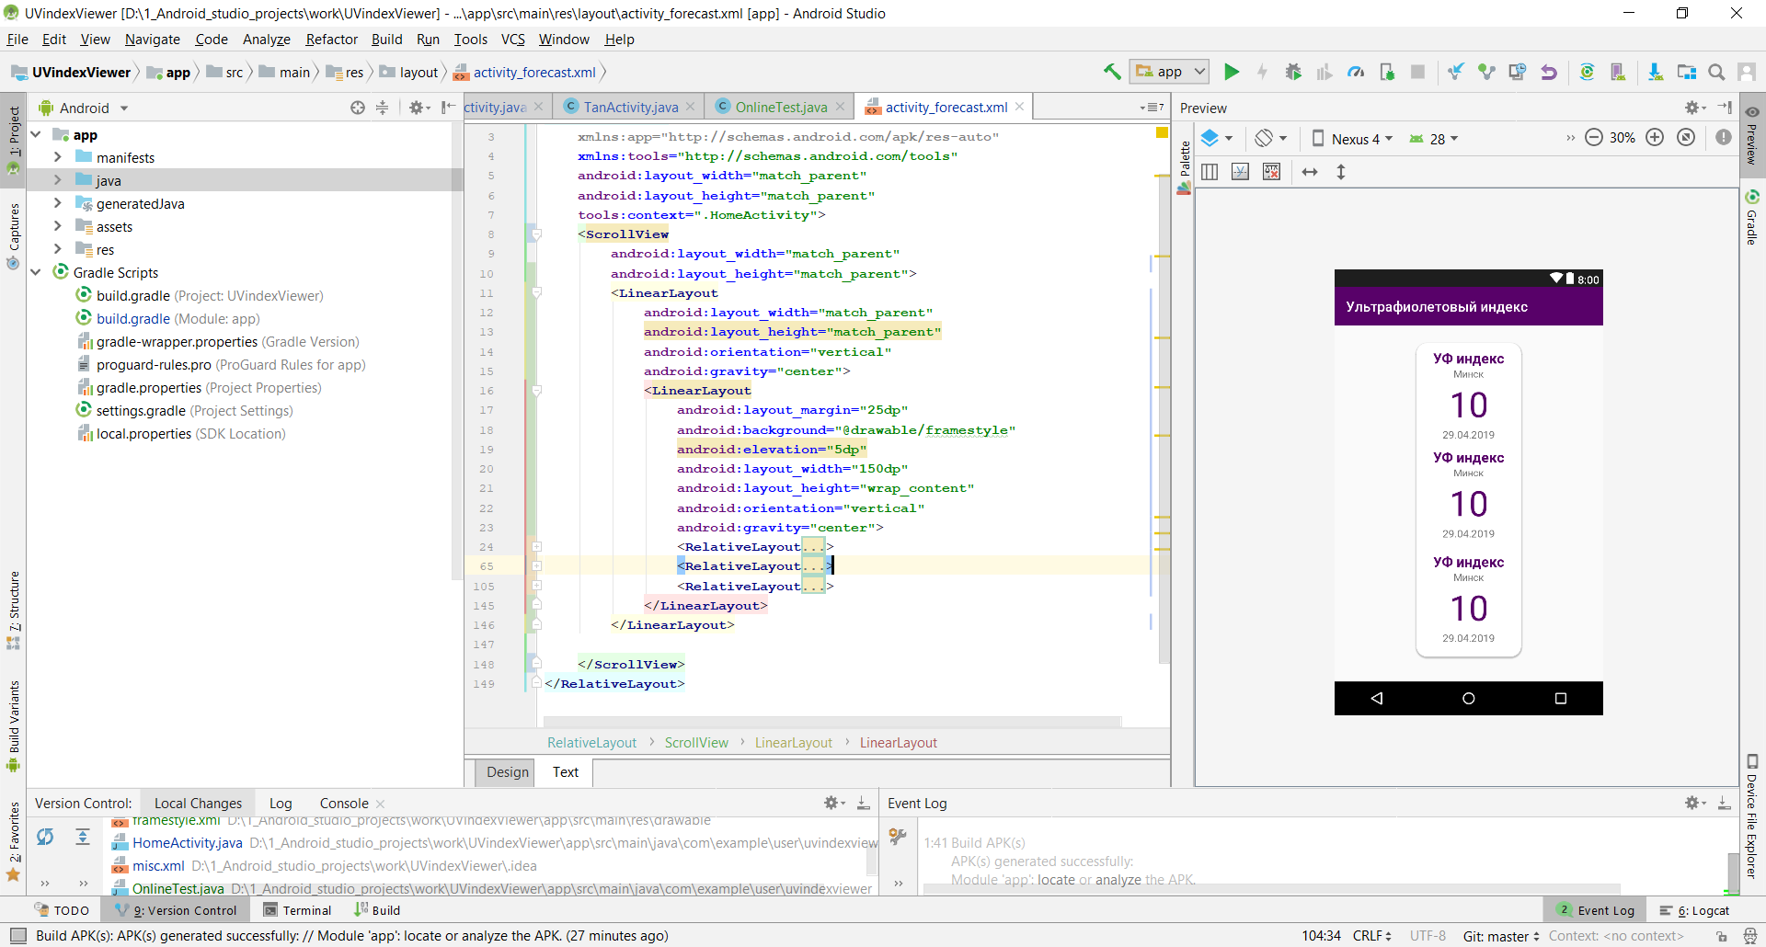

Файл подключения библиотек

Ресурсы проекта (исходный код, изображения, xml файлы и manifest)

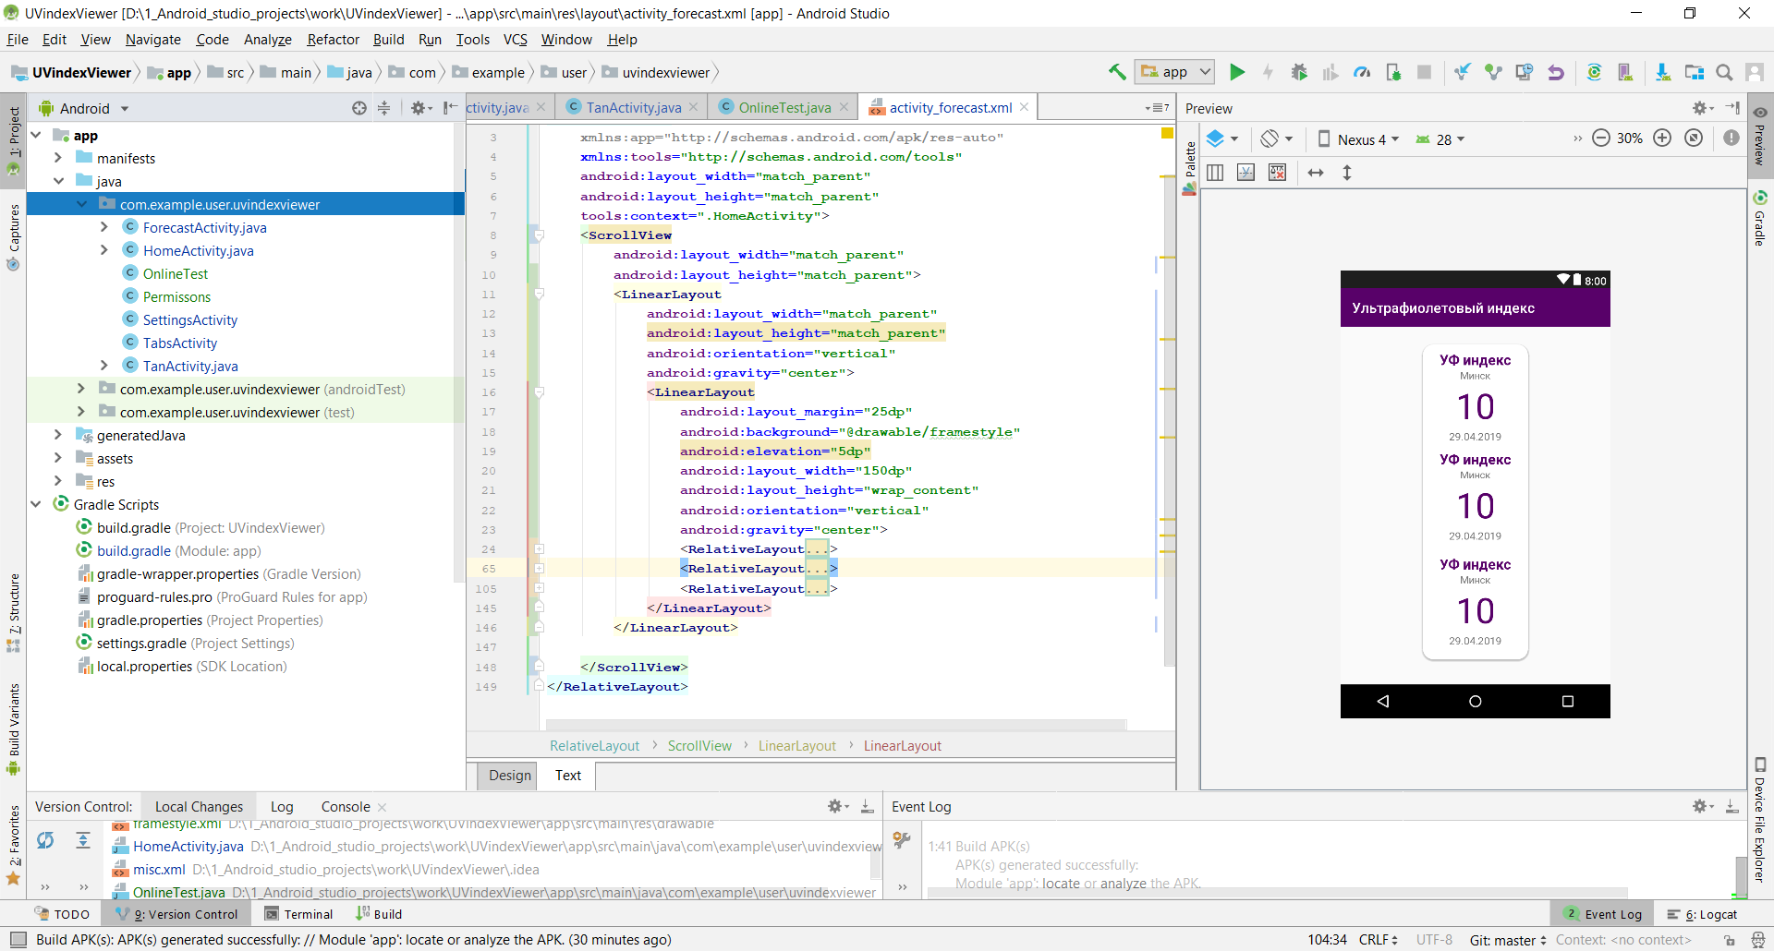

Исходный код активности главной страницы приложения

Исходный код активностей

Активности это то, что отображается на телефоне.

Активности состоит из двух файлов. XML отвечает за то, как выглядит страница, а JAVA отвечает за то, как будет работать данная страница.

Пример кода страницы (фрагмент JAVA кода домашней страницы)

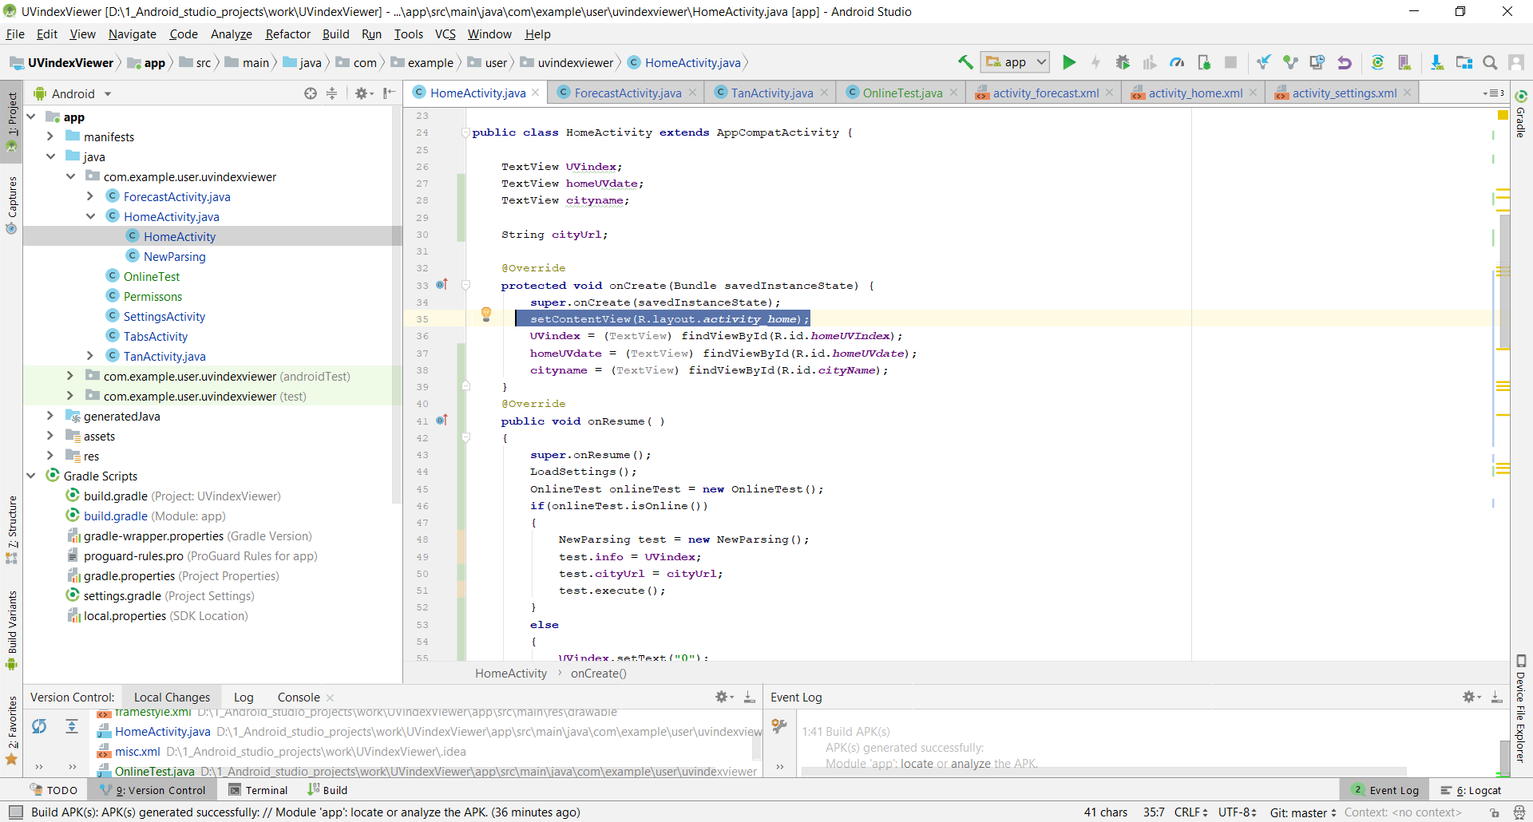

Выделенная строчка загружает соответствующий XML файл страницы activity_home. Xml

Вторая часть страниц XML файлы уже были представлены, как и их результат ранее.

В проекте они размещаются в папке res/layout

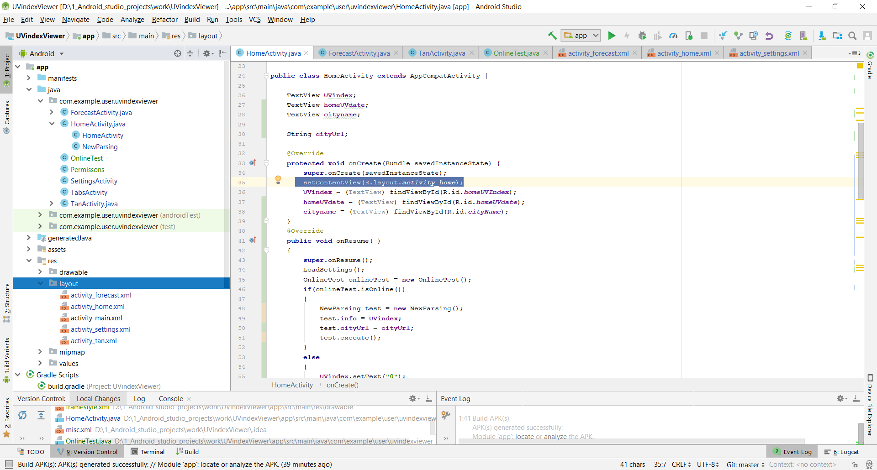

Данные

Получение данных осуществляется посредством парсинга сайта wetheronline.

<https://www.weatheronline.co.uk/Belarus/Minsk/UVindex.htm>

Выделенный фрагмент меняется при выборе парсинга, когда пользователь выбирает город Минск, отправляется запрос на адрес с элементом Minsk, если Брест, то Brest и т.д.

По адресу забирается текст страницы

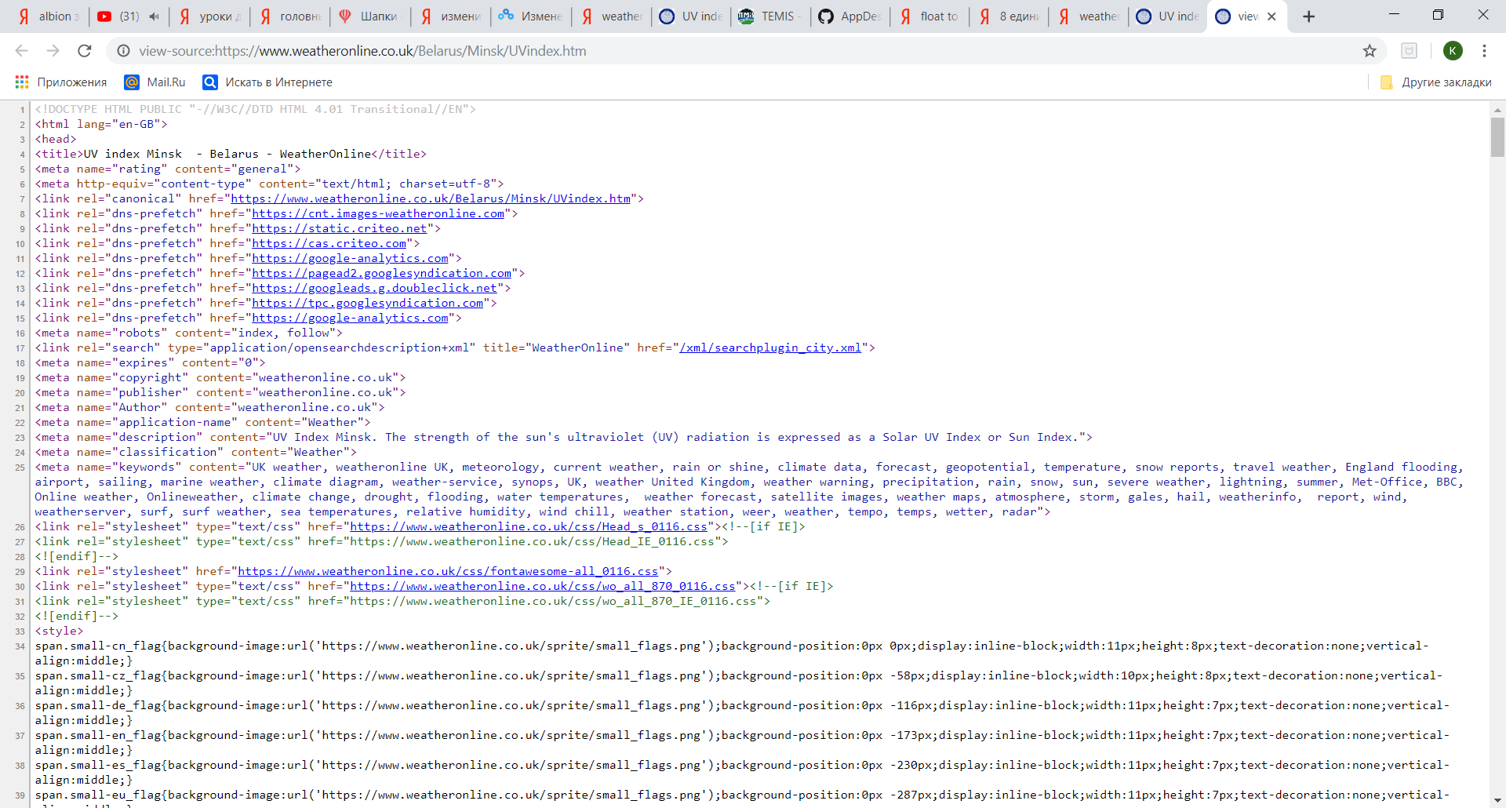

Находятся нужные данные и забираются

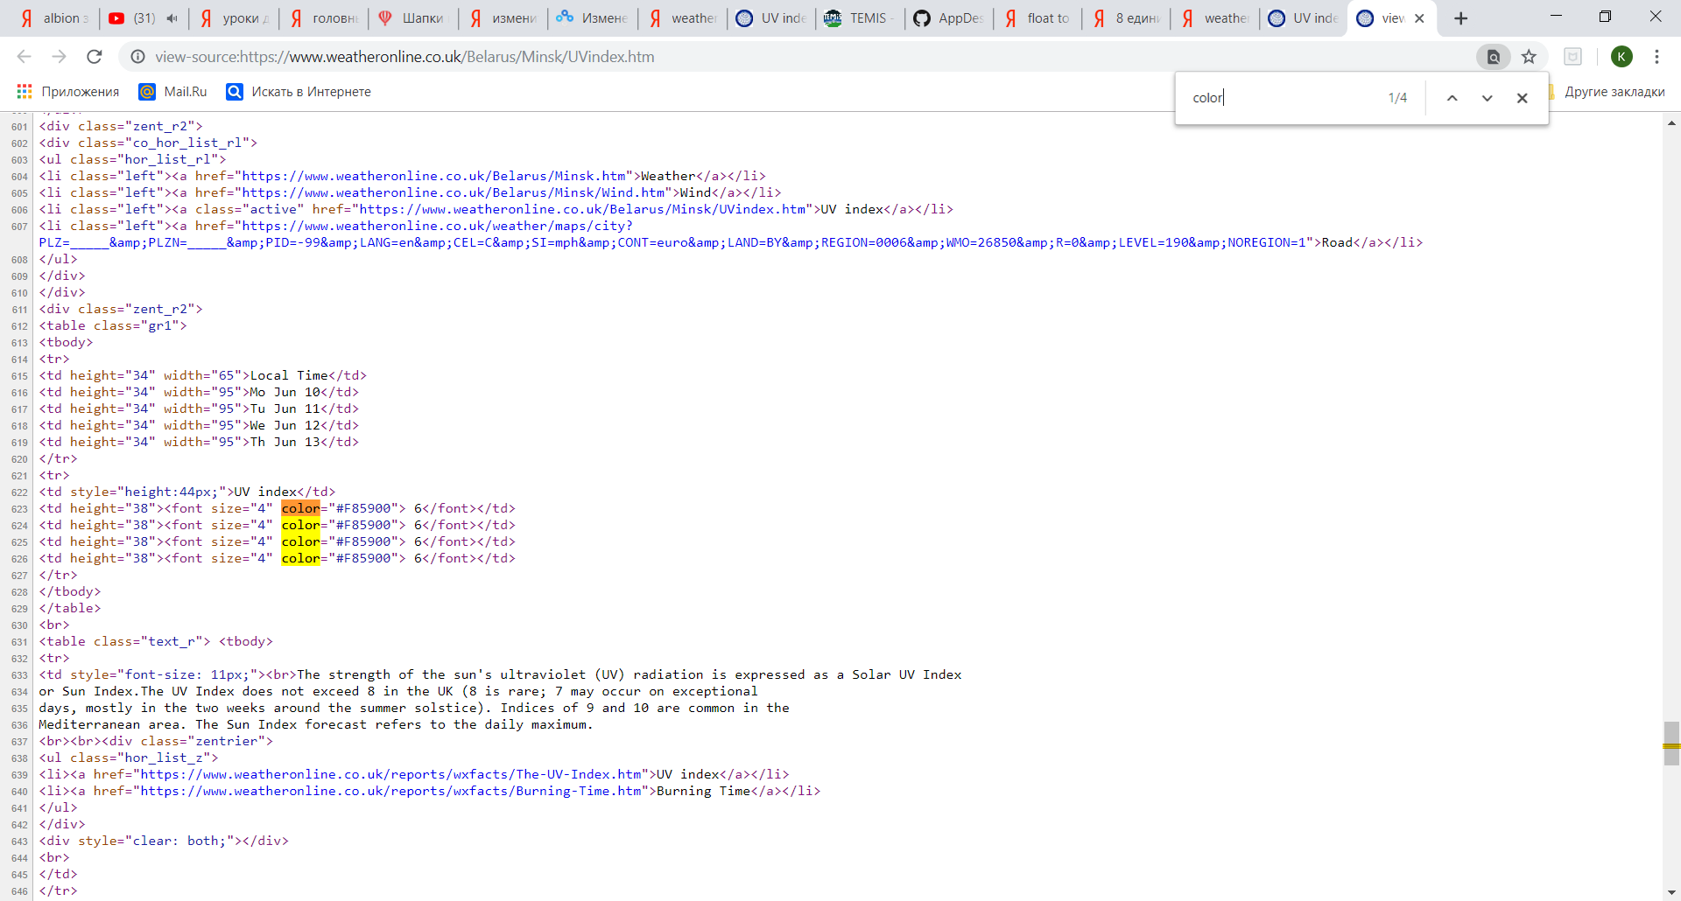

Тестирование

Во время реализации необходимо было проверить работоспособность приложения. Для это использовался либо AVD либо Genymotion. Если необходимо было провести разовое тестирование, а запускать эмулятор процесс от 10 минут. То можно было скомпилировать проект за минуту и установить на своем устройстве. Последний способ выматывает при частом использование, так как нужно контролировать несколько процессов, в отличие от двух других способов.